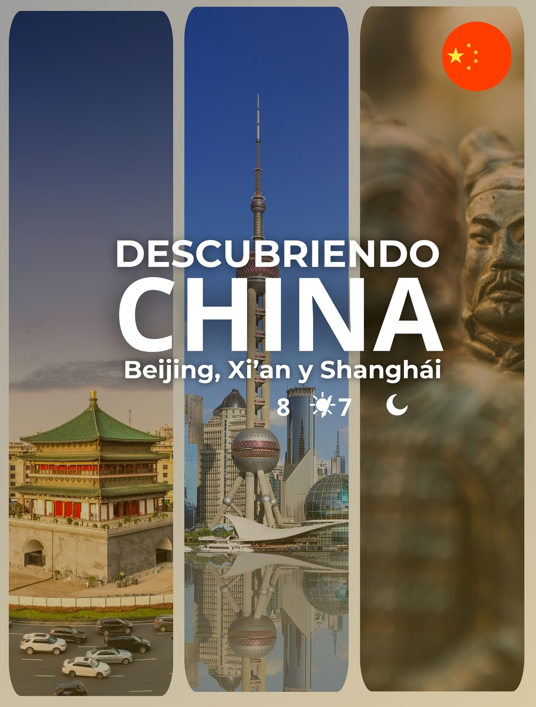

Itinerario:
Día 1 Beijing
Llegada a Beijing, capital de la República Popular China. Traslado al hotel. Resto del día libre, almuerzo no incluido.
Alojamiento.

Día 2 Beijing (Ciudad Prohibida + Palacio de Verano)
Desayuno Buffet. Durante este día visitaremos: el Palacio Imperial, conocido como “la Ciudad Prohibida”, la Plaza Tian An Men, una de las mayores del mundo, y el Palacio de Verano que era un jardín veraniego para la casa imperial de la Dinastía Qing. Almuerzo incluido.
Opcional: Por la noche asistencia a un Espectáculo de Acrobacia, con un costo adicional que le cotizamos aparte del paquete, como abajo mencionado. Alojamiento.

Día 3 Beijing (Gran Muralla + Parque Olímpico)
Desayuno Buffet. Excursión a la Gran Muralla (Paso Juyongguan o Badaling según la operativa concreta de Fantástica China), espectacular y grandiosa obra arquitectónica, cuyos añales cubren más de 2.000 años. Almuerzo incluido. Por la tarde vuelta a la ciudad y hacemos una parada cerca del “Nido del Pájaro”(Estadio Nacional) y el “Cubo del Agua”(Centro Nacional de Natación) para tomar fotos (sin entrar en los estadios). Terminaremos con la cena de bienvenida degustando el delicioso Pato Laqueado de Beijing. Alojamiento.

Día 4 Beijing – Xi'an En Tren De Alta Velocidad, También Con Opción En Avión
Desayuno Buffet. Visita del Templo del Cielo, construido en 1420 con una superficie de 267 ha, donde los emperadores rezaban por las buenas cosechas. Almuerzo incluido. Por la tarde, traslado a la estación de tren para tomar el TREN DE ALTA VELOCIDAD en la Clase Turista a Xi ́an (OPCIÓN: Traslado al apt para tomar el VUELO DEL MISMO TRAYECTO BJS-XIA con cierto suplemento), antigua capital de China con 3.000 años de existencia, única capital amurallada y punto de partida de la famosa “Ruta de la Seda”. Traslado al hotel. Alojamiento.
Día 5 Xi'an (Museo de Guerreros y Corceles)
Desayuno en el hotel y salida hacia Sorrento para la visita de la ciudad. Continuación hacia Positano, uno de los pueblos costeros más bonitos de Italia y del mundo y tiempo libre (1 hora aprox.) para callejear. Salida en ferry de línea regular* hacia Amalfi, almuerzo en restaurante y tiempo libre a disposición. Salida en ferry de línea regular* a Salerno. Regreso al hotel en Salerno o alrededores y cena. *La excursión se realizará en barco desde el 12/04 al 11/10. En caso de condiciones metereologicas o maritimas adversas y en los otros periodos la excursion se realizará en autocar.

Día 6 Xi'an – Shanghai (Visita Ciudad)
Desayuno Buffet. Salida en avión con destino a Shanghai, ciudad portuaria directamente subordinada al Poder Central con más de 16 millones de habitantes, es el mayor puerto, centro comercial y la metrópoli más internacional de China. Almuerzo incluido. Visitaremos el Jardín Yuyuan, el Templo de Buda de Jade y el Malecón de la Ciudad. Traslado al hotel. Alojamiento.

Día 7 Shanghai (Día libre)
Desayuno Buffet. Día libre. Almuerzo NO está incluido. Alojamiento.

(*Nota Importante: Las visitas de Shanghai se podrían hacer en el Día 07 según la situación concreta. En CTM reservamos el derecho a realizar dicho cambio en destino sin que ello suponga ningún reembolso ni aviso previo.)

Día 8 Shanghai
Desayuno Buffet. A la hora indicada traslado al aeropuerto y fin de nuestros servicios.

Que incluye:
- Traslados APT/HTL/APT.
- Hoteles con desayuno buffet.
- Media pensión con almuerzos de comida china o buffet mixto en restaurantes locales según lo mencionado en el programa
- Una cena especial de “Pato Laqueado” en Beijing
- Billetes de vuelos domésticos con tasa de aeropuerto incluida
- Billetes de tren en Clase Turista
- Billete de Ferry de Guangzhou a Hong kong.
- Visitas con guías locales de habla hispana

No Incluye:
- Almuerzos, Cenas, Vuelos y otros servicios no especificados.
- Extras y/o propinas
- Propinas para guía, chofer y maletero del hotel, que pagarán los pax directamente en destino al siguiente nivel general.
- Para guía y chofer - 7 USD por pax por día
- Para maletero del hotel - 2 USD por maleta para subir o bajar

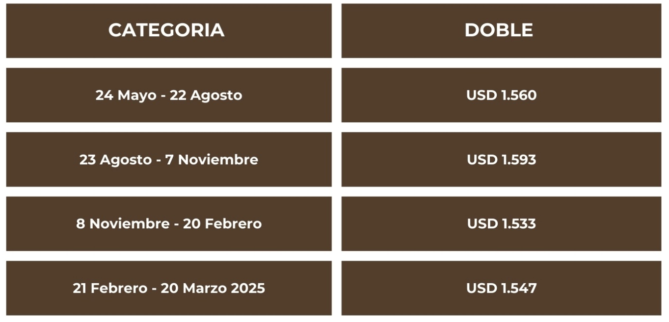
Tarifa:

NOTAS IMPORTANTES:
- Las reservas serán confirmadas, previa solicitud formal
- Los traslados serán en privado con asistencia personalizada y Tours en regular compartido (SIB)
- Pasajeros deben ingresar obligatoriamente en calidad de turista, para no pagar impuestos
- CTM en línea se reserva el derecho de cancelar cualquier parte del programa de horarios y / o asignar el grupo hoteles de similares por razones ajenas a nuestra voluntad
- Valores por persona con base en ocupación doble expresados en Dólares Americanos USD

CONDICIONES GENERALES:
- Los precios de cada programa se definen según la fecha de viaje, número de personas y servicios adquiridos
- Los precios en Dolares Americanos se pagan en pesos colombianos a la tasa de cambio vigente el día de pago.
- Estos programas corresponden a porción terrestre: alojamiento, actividades, traslados, circuitos según el caso. Los tiquetes aéreos se cotizan independientemente.
- Es responsabilidad de cada viajero, ir provisto de su pasaporte y todos los visados y requisitos de viaje, no siendo responsabilidad de la agencia, el rechazo de entrada a un país, por carecer de alguno de los requisitos establecidos por las autoridades, y será por cuenta del pasajero cualquier gasto que se origine, aplicándose en estas circunstancias las condiciones establecidas para la cancelación y rechazo voluntario de los servicios.
- Nuestra empresa no asume responsabilidad frente a eventos tales como accidentes, huelgas, asonadas, terremotos, fenómenos climáticos o naturales, condiciones de seguridad, factores políticos, negación de permisos de ingreso o visados, asuntos legales del viajero, asuntos de salubridad y cualquier otro caso de fuerza mayor o caso fortuito que pudiere ocurrir antes o durante el viaje.
- En caso de fuerza mayor o caso fortuito antes o durante el viaje o con el propósito de garantizar el éxito del plan, se podrá modificar, reemplazar o cancelar itinerarios, fechas, vuelos, hoteles, servicios opcionales, lo cual es desde ahora aceptado por el pasajero al momento de adquirir los servicios.
- Todos los precios, tarifas, impuestos, tasas o contribuciones, presentados en este texto están sujetos a cambio, disponibilidad y vigencia sin previo aviso, los cuales deben ser asumidos por el pasajero al momento de la expedición de los documentos de viaje.
- Aplican restricciones y condiciones para cada programada publicado.
- Las políticas de cancelación, penalidades, restricciones y condiciones particulares del paquete serán informadas al pasajero al momento de la expedición de los documentos de viaje.
- Existen impuestos de pago en destino como citytax, que no pueden ser prepagados y por tanto el pax debe hacer el pago directo en el hotel.

CONSEJOS DE VIAJE DESTINO CHINA
- Pasaporte electrónico o de lectura mecánica vigente y cuya fecha de vencimiento sea superior a tres meses de la finalización de la estadía
- Todos los pasajeros deben completar un formulario de preinscripción antes de salir de Colombia. Debe completarse al menos 1 hora y hasta 72 horas antes de la salida.
https://apps.migracioncolombia.gov.co/pre-registro/public/preregistro.jsf
- Los viajeros necesitan una visa para visitar China por negocios o turismo. Una visa de papel o embajada es la única visa disponible para los viajeros que visitan China. La visa suele ser un sello o pegatina que se agrega al pasaporte. Los viajeros deben obtener esta visa en una embajada, consulado o centro de visas local antes de viajar.
- Tiquete de ida y regreso no superior a 90 días.
- Los viajeros deben tener comprobante de alojamiento durante su estancia en China.
- Todos los viajeros que lleguen directamente o transiten por más de 12 horas a través de Colombia, Angola, Argentina, Benín (ver 35 países adicionales) deben tener un certificado de vacunación contra la Fiebre Amarilla válido.
- No olvidar la certificación del banco donde conste que su tarjeta de crédito cuenta con servicio de asistencia médica en el exterior. Si no cuenta con este servicio recuerde que CTM le ofrece una excelente opción.
- Es importante considerar las opciones de comunicación (como un plan de telefonía y uso de datos internacional) antes del viaje, a fin de reducir los costos y evitar las confusiones cuando lleguen las cuentas. CTM en línea ofrece SIM CARD INTERNACIONAL.
- Si padeces una enfermedad crónica debes llevar contigo la medicación necesaria para todo el tiempo que dure el viaje por España.
- MONEDA: YUAN

